Задерновская Татьяна Александровна - заместитель директора по учебно воспитательной работе
Образование – высшее педагогическое Комсомольский - на- Амуре - государственный педагогический институт, 1992 г
Специальность - Педагогика и психология (дошкольная)
Квалификация – преподаватель дошкольной педагогики и психологии
В 2015 году прошла аттестацию. «Соответствует занимаемой должности "-заместитель руководителя сроком на 5 лет.
Общий трудовой стаж 36 л
Общий педагогический стаж 31 г
Стаж непрерывной работы в учреждении 7 л
В должности «заместителя директора по учебно – воспитательной работе» в начальной школе с 2013 г
телефон: 49 32 94
адрес электронной почты: radugads@yandex.ru
Курсы повышения квалификации:
28.04.2018 АНО ДПО «Учебный пункт строителей» г. Хабаровск «Методы и приёмы по оказанию первой помощи пострадавшим», 16 ч Удостоверение, 48-2
19 апреля- 31 мая 2018
Удостоверение о повышении квалификации № 73 от 09.01.2019 г КГБОУ ДПО (ПК) "ХК ИРО" " «Инструменты эффективного управления профессиональным развитием педагогов», 72 часа
10.10.2017 -27.10.2017
Удостоверение о повышении квалификации 600000263495 рег № 003118УО-РАНХиГС-116 ФГБОУ ВО «Управление в сфере образования», 120 ч
1.Болотняк Валентина Александровна - учитель начальных классов
Образование высшее педагогическое (бакалавр). ФГБОУВО «ТОГУ» г. Хабаровск, 2017г
Квалификация – Педагогическое образование Направленность(профиль) образовательной программы «Начальное образование»
Общий трудовой стаж -37 л
Общий педагогический стаж – 35 л
Стаж в учреждении- 0 л
Стаж в должности «учителя начальных классов» - 0 лет
2. Габарак Елена Михайловна - учитель начальных классов, руководитель методического объединение учителей начальной школы.
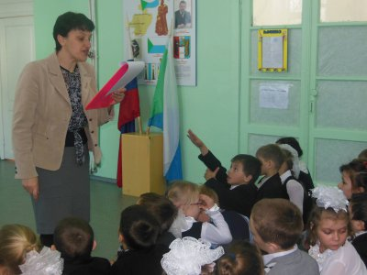
Образование высшее педагогическое. Биробиджанский государственный педагогический институт, 2000 г
Квалификация - учитель начальных классов по специальности "Педагогика и методика начального образования", 2000 г
1 квалификационная категория, 25.12.2018 г
Общий трудовой стаж 32 года
Общий педагогический стаж 32 года
Стаж непрерывной работы в учреждении 32 года
В должности «учитель» начальных классов с 1988 г
Рабочий телефон: 49 32 94
Курсы повышения квалификации:
28.04.2018 АНО ДПО «Учебный пункт строителей» г. Хабаровск «Методы и приёмы по оказанию первой помощи пострадавшим», 16 ч Удостоверение, 48- 6
04 июня по 15 июня2018 г
Удостоверение о повышении квалификации КГБОУ ДПО «ХК ИРО» № 2989 от 15.06.2018 «Методологические и дидактические основы систем развивающего обучения как механизм достижения образовательных результатов ФГОС НОО», 72 ч
11.05.2020 – 11.06.2020
КГБОУ ДПО «ХК ИРО», удостоверение № 3020 от 11.06.2020 «Содержание и реализация предметных областей «Основы духовно- нравственной культуры народов России» и «основы религиозных культур в светской этике» в условиях ФГОС. 72 часа
23.06.2020 – 26.06.2020
ООО «Центр повышения квалификации и переподготовки «Луч знаний», удостоверение № 17420 от 26.06.2020 «Активизация познавательной деятельности младших школьников с ограниченными возможностями здоровья (ОВЗ) как стратегия повышения успешной учебной деятельности», 36 часов
3. Гасымова Анастасия Александровна – учитель начальных классов
Образование высшее педагогическое.
ФГБОУ ВО «ТОГУ» г. Хабаровск, начальное образование (магистратура), 2019 г
Квалификация – МАГИСТР педагогическое образование , начальное образование, 2019 г
Общий трудовой стаж 4 года
Общий педагогический стаж 4 года
Стаж непрерывной работы в учреждении 0 л
В должности «учитель» начальных классов с 2016 г
Рабочий телефон: 49 32 94
Курсы повышения квалификации:
19.10.2020- 19.11.2020
Удостоверение № 5973 КГБОУ ДПО «ХК ИРО» «Методологические и дидактические основы систем развивающего обучения как механизм достижения образовательных результатов ФГОС НОО», 72 часа
4. Степаненко Елена Владимировна - учитель начальных классов.
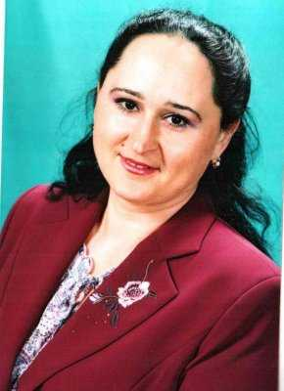
Образование высшее педагогическое, Хабаровский государственный педагогический университет, 1997 г
По специальности – черчение и изобразительное искусство
Квалификация – учитель черчения и изобразительного искусства
Благовещенское педагогическое училище № 1 , 1986 г
По специальности - Преподавание в начальных классах общеобразовательной школы
Квалификация – учитель начальных классов, старший пионервожатый
Аттестована на соответствие по должности «учитель» 2020 г
Общий трудовой стаж 34 года
Общий педагогический стаж 33 года
Стаж непрерывной работы в учреждении 33 года
Курсы повышения квалификации:
28.04.2018 АНО ДПО «Учебный пункт строителей» г. Хабаровск «Методы и приёмы по оказанию первой помощи пострадавшим», 16 ч Удостоверение, 48-15
17.06.2019-29.06.2019 г
Удостоверение № 3565 КГБОУ ДПО «ХК ИРО» , «Системные изменения в начальной школе: от цели до нового результата»; Психолого-педагогическая компетентность педагога в условиях реализации ФГОС НОО», 88 ч

5. Чикурова Марина Владимировна - учитель начальных классов.
Образование – среднее профессиональное образование
КГБОУ СПО «Хабаровский педагогический колледж» г. Хабаровск, 2015 г
Специальность - «Коррекционная педагогика в начальном образовании»
Квалификация- учитель начальных классов и начальных классов компенсирующего и коррекционно – развивающего образования
Общий трудовой стаж 5 лет
Общий педагогический стаж 5 лет
Стаж непрерывной работы в учреждении 5 лет
Аттестована на соответствие по должности «учитель» 2017 г
Курсы повышения квалификации:
28.04.2018 АНО ДПО «Учебный пункт строителей» г. Хабаровск «Методы и приёмы по оказанию первой помощи пострадавшим», 16 ч Удостоверение, 48-16
25.03-10.04.2019 г
Удостоверение № 1733 КГБОУ ДПО «ХК ИРО» , 108 ч «Содержание и реализация предметных областей «Основы духовно- нравственной культуры народов России» и «Основы религиозных культур и светской этики» в условиях реализации ФГОС»; «Психолого-педагогическая компетентность педагога»

